K PRONÁJMU
NA LETNÍ VÝCVIKOVÉ
TÁBORY A JINÉ
KYNOLOGICKÉ AKCE NABÍZÍME CVIČEBNÍ PROSTORY

Z K O K Á C O V

Pozemek 2,1ha, odkládací kotce,
klubovna včetně vybavení: kuchyňka, společenská místnost, ložnice v podkroví a sprcha.
Venkovní bazén s ohřevem.
Bezplatné připojení k internetu, satelit, DVD, ozvučení a osvětlení celého areálu
V těsné blízkosti řeka Sázava.

Kontakt: Jiří Končel 602 346 112

Základní kynologická organizace Kácov

pořádá v sobotu 5. ledna 2013

o putovní pohár městyse Kácov

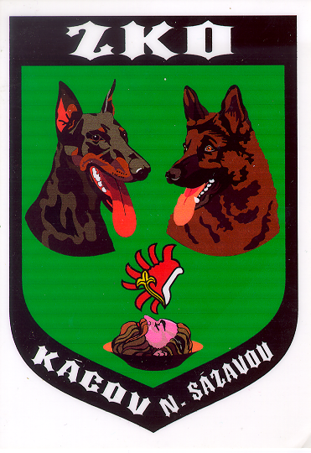

www. zkokacov.wz.cz

Místo konání: Areál ZKO Kácov

Prezentace: 7:00 – 8:20 hod.
Zahájení: 8:30 hod.

Startovné: dospělí 300,-Kč
mládež do 18 let 150,-Kč

Rozhodčí: Karel Och
Miroslav Ryneš

Figuranti: Ondřej Lodinský
Milan Římek

Vedoucí akce: Jiří Končel
602 346 112

Soutěžit se bude v kategoriích ZZO, ZM, ZVV1, IPO3

- beze stop.

KATEGORIE ZZO - pes nesmí mít složenou vyšší zkoušku dle NZŘ: POSLUŠNOST dle NZŘ (60BODŮ) ; kladina nízká na vodítku (10 bodů); skok vysoký 50cm na vodítku (10bodů); průchod skupinou předmětů a figurín na vodítku (10bodů); štěkání na vodítku (10bodů)

KATEGORIE ZM - pes nesmí mít
složenou vyšší zkoušku dle NZŘ

KATEGORIE ZVV1 - pes nesmí mít
složenou vyšší zkoušku než ZVV2 nebo IPO2

KATEGORIE IPO3 - účast bez omezení

Pro první tři závodníky v každé kategorii jsou připraveny poháry a jiné hodnotné ceny dle kácovské tradice.
Putovní pohár městyse Kácova obdrží vítěz kategorie IPO3.
Věcné ceny obdrží také nejlepší poslušnost a obrana.
Oceněno bude také nejlepší družstvo. Za družstvo budou považováni minimálně dva účastníci z jedné organizace. Pro vyhodnocení budou počítány průměry všech zúčastněných z každé ZKO.

Při rovnosti bodů rozhoduje:

- Obrana 2. Los

Povinnosti závodníků:

- předložit očkovací průkaz
- předložit členský průkaz ČKS a výkonnostní knížku psa
- háravé feny ihned oznámit pořadateli a držet je mimo prostor cvičiště (startují ve všech disciplínách jako poslední)
- řídit se pokyny pořadatele
- za škody způsobené psem odpovídá psovod

Protest lze uplatnit u pořadatele závodu do 15-ti minut po skončení disciplíny a složení vkladu 400,- Kč. V případě zamítnutí protestu vklad propadá ve prospěch pořadatele.

Uzávěrka přihlášek není. Přihlásit se lze v den závodu na místě, ale pro dobré zajištění akce volejte počty účastníků každé ZKO na tel.: Jiří Končel 602 346 112

